题型(六) 课内实验探究专题

类型一 光学实验
1.[2018·晋中模拟] 如图TX6-1甲所示,小伟同学利用玻璃板、两支同样的蜡烛、刻度尺等实验器材,探究平面镜成像的特点。
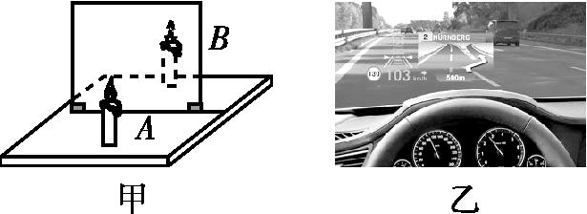
图TX6-1
(1)在水平面上铺一张白纸,在白纸上放一块玻璃板,调节玻璃板与桌面 (选填“平行”或“垂直”)。
(2)选用玻璃板代替平面镜,主要是为了便于确定像的 。如果有5 mm厚和2 mm厚的两块玻璃板,应选用 mm厚的玻璃板做实验。在玻璃板前面放置一支点燃的蜡烛A,再拿一支未点燃的相同的蜡烛B,在玻璃板后面移动,直到蜡烛B跟蜡烛A的像重合,说明像与物的大小 。
(3)小伟想知道蜡烛A所成的像是虚像还是实像,下一步的操作是 。
(4)如图乙所示,HUD是一款汽车上常配置的抬头显示器,它将水平显示器上重要的车辆信息,如车速、油耗、导航等投射在一片玻璃上,避免驾驶员因低头看仪表而造成事故。信息通过玻璃成垂直于水平面的像,则玻璃与水平面夹角为 度。
2.在“探究凸透镜成像规律”的实验中:
(1)实验前,必须在光具座上将烛焰、凸透镜、光屏三者的中心调整到 。
(2)图TX6-2甲中的凸透镜相当于眼睛的晶状体,光屏相当于眼睛的 。
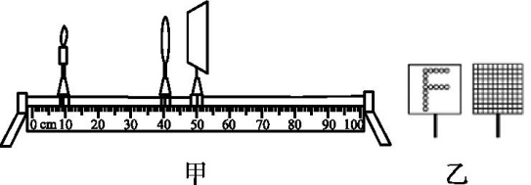
图TX6-2
(3)实验装置正确安装并调节后,小芳同学在如图甲所示的光屏上看到了烛焰清晰的像,则她看到的是
(选填“倒立”或“正立”)、 (选填“放大”或“缩小”)的像。
(4)如果保持蜡烛和凸透镜的位置不变,把光屏向右移动一小段距离后,要想在光屏上再次得到清晰的像,可在蜡烛与凸透镜之间放一个焦距合适的 (选填“近视”或“远视”)眼镜。
(5)某小组实验时对图甲中的装置进行了改进,将蜡烛换成带有“F”形的 LED 灯、光屏上贴方格纸,如图乙所示,请写出改进后其中的一个优点:
______________________________________________________________________________________________
。 [来源:学科网ZXXK]
(6)为了方便从不同角度观察光屏上的像,光屏应选用较 (选填“粗糙”或“光滑”)的玻璃板。

类型二 热学实验
3.生活中处处有物理,小明在生活中发现:随着气温升高,放在口袋中的巧克力变软了,以上现象引发了他的猜想:巧克力可能是非晶体。于是他采用图TX6-3甲所示的装置进行了以下探究:
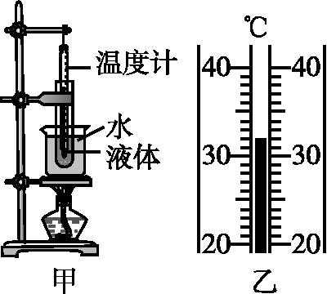
图TX6-3
(1)把石棉网垫在烧杯下,并将试管放在水中加热,这是为了使巧克力受热 ,而且巧克力的温度上升速度较 ,便于及时记录各个时刻的温度。
(2)除图甲所示实验器材外,还需要的测量仪器有 。
(3)实验中,应始终注意观察试管中巧克力 的变化,并每隔0.5 min记录一次温度计的示数。
(4)某时刻温度计的示数如图乙所示,此时的温度是 ℃,这个温度值 (选填“能”或“不能”)在体温计上显示。
(5)根据实验记录的数据,小明在坐标纸上画出了巧克力熔化过程中的温度-时间图像。
(6)若猜想正确,则他所画的图像与图TX6-4中的 相符。
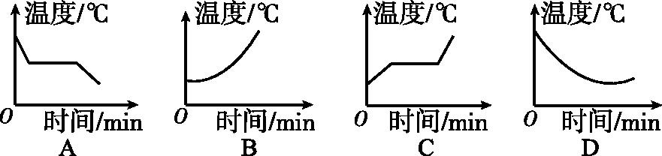
图TX6-4
4.小怡和小薇分别利用如图TX6-5甲所示的实验装置探究水沸腾时温度变化的特点,并绘制出如图乙所示的水的温度随时间变化的图像。
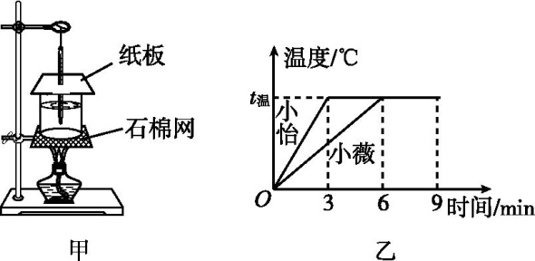[来源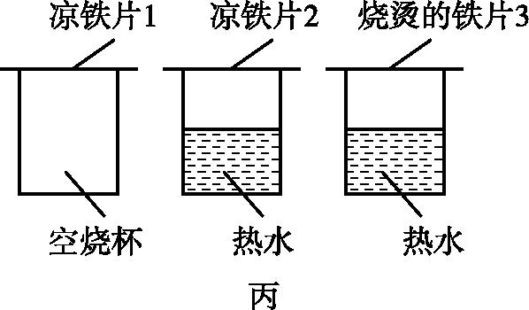
图TX6-5
(1)实验时,小怡在加热到第3 min时,看到水中有大量气泡不断上升并变 ,到水面破裂开来,里面的水蒸气散发到空气中,就表明水沸腾了,且此时温度 。
(2)小怡在第9 min撤掉酒精灯后,水停止了沸腾,此现象说明水沸腾时必须 。
(3)分析图乙可知,小薇将水加热至沸腾的时间较长,可能的原因是 。
(4)接着,小怡与小薇又设计了如图丙所示的实验。观察发现铁片 (填序号)内侧出现了水珠,说明
是使气体液化的一种方式;一段时间后,铁片2比铁片1的温度 ,说明 。
5.在“比较不同物质吸热的情况”实验中,实验装置如图TX6-6所示。
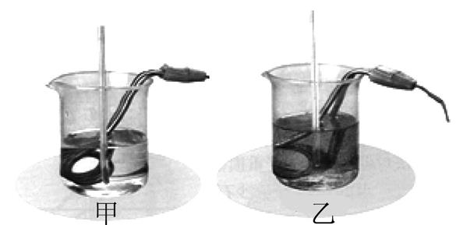
图TX6-6
加热时间/min | 0 | 1 | 2 | 3 | 4
甲的温度/℃ | 30 | 34 | 38 | 42 | 46
乙的温度/℃ | 10 | 18 | 26 | 34 | 42
(1)实验中应量取 相同的甲、乙两种液体,分别倒入相同的烧杯中,用相同的电加热器加热,当它们吸收相同热量时,通过比较 来判断吸热能力的强弱。
(2)通过实验,记录数据如上表所示,从开始加热到液体温度均为42 ℃,甲、乙两种液体吸收热量的关系为Q_{甲}
(选填“大于”“等于”或“小于”)Q_{乙}。
(3)上述实验过程中存在明显的不合理,跟我们实验的过程相比有较大差异,所以不利于实验现象的观察和比较,也不利于实验结论的顺利得出,请你分析并提出改进的具体做法:
。

类型三 力学实验
一、测量物体的平均速度
6.[2019·方向卷三]小梦利用如图TX6-7所示的装置,测量小车在斜面上运动的平均速度。图中的椭圆内的数字是小车到达A、B、C三处时,电子时钟所显示的三个不同的时刻。
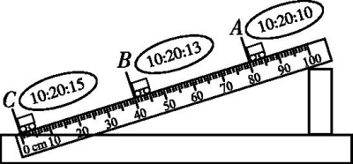
图TX6-7
(1)实验原理是 。
(2)在实验中,为了方便计时,斜面应选择 (选填“较大”或“较小”)的坡度。
(3)小车通过BC段的平均速度是 m/s,小车通过下半程BC段的平均速度 (选填“大于”“小于”或“等于”)小车通过上半程AB段的平均速度。
(4)若水平面足够长,从斜面上滑下的小车在水平面上运动的过程中,当小车所受的力突然全部消失后,小车将 。

二、探究滑动摩擦力的影响因素
7.[2019·山西百校联考三]小伟利用长木板、毛巾、砝码、细线、弹簧测力计和长方体肥皂,进行“探究影响滑动摩擦力大小的因素”的实验,如图TX6-8所示。
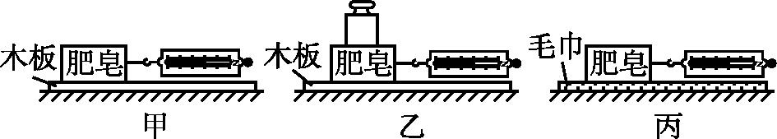
图TX6-8
(1)实验中小伟用弹簧测力计水平拉动肥皂,在接触面上做 运动,根据 条件, 测出肥皂与接触面之间的滑动摩擦力大小。
(2)如果小伟想探究滑动摩擦力大小与压力大小的关系,他应选择 两图进行实验。
(3)在探究滑动摩擦力大小与接触面积大小的关系时,小伟提出了以下的设计方案:
①按如图甲所示将肥皂放在水平木板上,测出滑动摩擦力大小,记为f₁。
②用小刀沿竖直方向将肥皂切去一半,在同一水平木板上再次测出滑动摩擦力大小,记为f₂。
③若f₁和f₂不相等,则说明滑动摩擦力大小与接触面积大小有关;若f₁和f₂相等,则说明滑动摩擦力大小与接触面积大小无关。
你认为小伟的结论是 (选填“正确”或“错误”)的,理由是 。
8.[原创]小明找来了爸爸的皮鞋(42码)和自己的运动鞋(36码)、磁铁积木、泡沫垫和弹簧测力计,来探究滑动摩擦力的大小跟哪些因素有关的实验,如下:
序号 | 实验方法 | 鞋
1 | 用弹簧测力计在泡沫垫上水平匀速直线拉动爸爸的皮鞋,记下弹簧测力计的示数F₁=1.95 N | 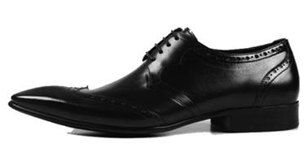
2 | 用弹簧测力计在泡沫垫上水平匀速直线拉动自己的运动鞋,记下弹簧测力计的示数F₂=1.4 N | 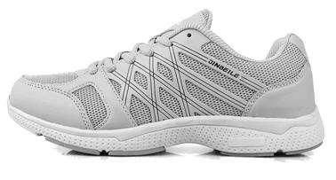
(1)实验中运用了转换法,把滑动摩擦力的大小转换为 。为了保证转换的正确性,实验中采取的措施是 。
(2)实验发现,由F₁>F₂得出结论:滑动摩擦力的大小与接触面的粗糙程度有关。小明得出这个错误结论的原因是 。
(3)若要探究压力的大小对滑动摩擦力的影响,请你利用现有的物品帮他增加一次实验以解决小明的问题,写出实验方法和结论。
方法:
;
结论: 。
(4)小明又想知道:地板砖表面光滑还是玻璃茶几表面光滑,你又如何利用现有物品帮他用实验解决这一问题呢?写出实验方法和结论。
方法:
;
结论:
。
(5)小明上述的实际实验过程中,若没有做到匀速直线运动,则鞋子受到的摩擦力是 (选填“变化”或“不变”)的。
三、探究二力平衡的条件
9.[2019·山西百校联考二]如图TX6-9甲所示是小华同学探究二力平衡条件时的实验情景。
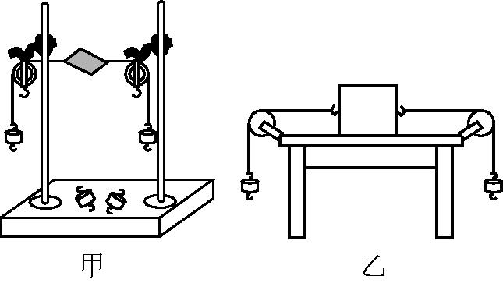
图TX6-9
(1)小华将系于小卡片(重力可忽略不计)两对角的线分别跨过左右支架上的滑轮,在线的两端挂上钩码,使作用在小卡片上的拉力方向 ,并通过调整 来改变拉力大小。
(2)当小卡片平衡时,小华将小卡片扭转一个角度,松手后小卡片 (选填“能”或“不能”)在此位置平衡。设计此实验步骤的目的是探究 。
(3)为了验证只有作用在同一物体上的两个力才能平衡,在图甲所示情况下,小华下一步的操作是
。
(4)在探究同一问题时,小明将木块放在水平桌面上,设计了如图乙所示的实验,同学们认为小华的实验优于小明的实验。其主要原因是 。 (填字母序号)
A.减小摩擦力对实验结果的影响 B.小卡片是比较容易获取的材料
C.容易让小卡片在水平方向上保持平衡 D.小卡片容易扭转
四、探究杠杆平衡条件
10.如图TX6-10所示,小梦和小阳利用铁架台、刻度均匀的杠杆、弹簧测力计、刻度尺、细线和质量相同的钩码若干个(每个钩码重0.5 N)等实验器材,探究杠杆的平衡条件。
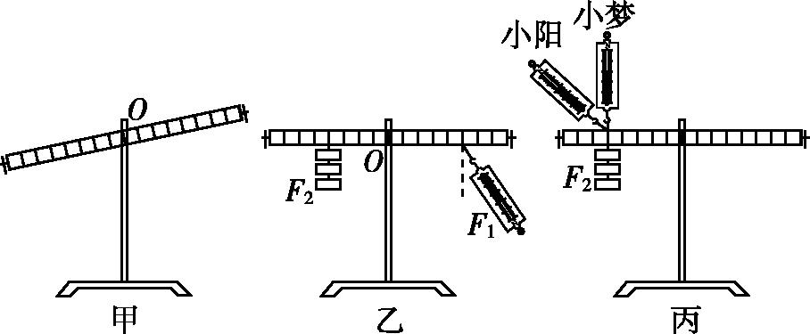
图TX6-10
(1)调节图甲中两端的平衡螺母,使杠杆在水平位置平衡,其目的是 。
(2)如图乙所示,在支点左侧4格处挂3个钩码,右侧5格处用弹簧测力计竖直向下拉杠杆,使其水平平衡,此时弹簧测力计的示数为 N。保持弹簧测力计悬挂点不变,使其拉力方向沿右下方,仍使杠杆水平平衡,则弹簧测力计示数将 (选填“变大”“变小”或“不变”)。
(3)小梦和小阳又分别设计了两种实验方案,如图丙所示。你认为 的实验方案更好,支持你观点的依据是
。
(4)如图TX6-11所示,小明使用手机自拍杆拍照时,自拍杆伸得越长,手握杆的力越 (选填“大”或“小”),此时自拍杆是 (选填“省力”“等臂”或“费力”)杠杆。
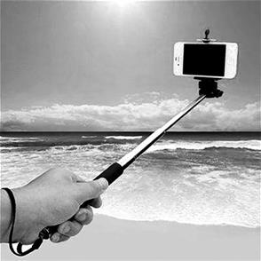
图TX6-11
五、探究浮力大小的影响因素
11.[原创]浮力的大小可能与哪些因素有关?朵朵同学利用弹簧测力计、圆柱体、盛有水和浓盐水的容器各一个等器材进行了实验探究,步骤如下:
A.如图TX6-12甲所示,用弹簧测力计测出圆柱体所受的重力G;
B.如图乙所示,将圆柱体部分浸入水中,观察并记录弹簧测力计的示数F₁;
C.如图丙所示,将圆柱体全部浸没在水中,观察并记录弹簧测力计的示数F₂;
D.如图丁所示,改变圆柱体浸没在水中的深度,观察并记录弹簧测力计的示数F₃;
E.如图戊所示,将圆柱体浸没在浓盐水中,观察并记录弹簧测力计的示数F₄。
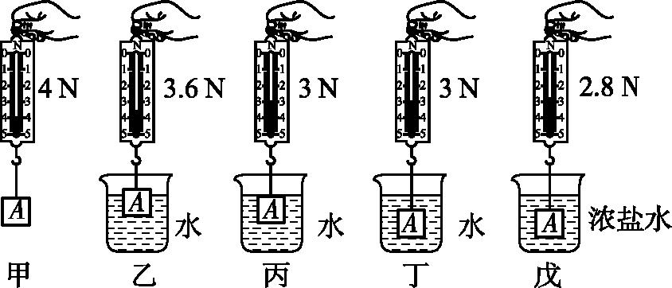
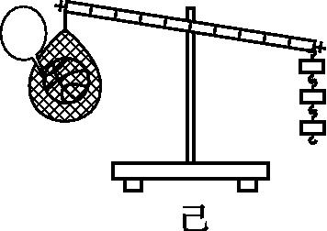
图TX6-12
(1)分析上述实验过程以及所得到的数据,你认为浮力的大小与哪些因素有关?请完成下表:
影响浮力的因素 | 数据 | 结论
物体所处的液体深度 | F₂=F₃ | 浸没在某种液体中的物体,在液体中所处的深度改变时,物体受到的浮力不变
(2)朵朵同学也进行了如下的课外活动:将一只打足气的篮球和一个套在球针上的未充气的气球,一起悬挂在杠杆上的一端。调节杠杆另一端的钩码,使杠杆水平平衡。将球针插入篮球的孔中,篮球中的部分空气就充入气球中,这时,杠杆挂钩码的一端下降了,如图己所示。根据这个现象,你得到的启示是
。
12.小明在做“探究浮力的大小跟哪些因素有关”的实验:
(1)①由图TX6-13甲(b)(c)得物体所受浮力的大小与物体排开液体的 有关。
②要探究物体所受浮力的大小与液体密度的关系,应选择 两图。
③小明在实验过程中发现,探究浮力的实验也可以用来测量物体的密度:
A.利用弹簧测力计测出物体的重力G_{物};
B.将物体放入水中并完全浸没,读出此时弹簧测力计的示数F_{示},物体的密度表达式为 。(用G_{物}、F_{示}和ρ_{水}来表达)
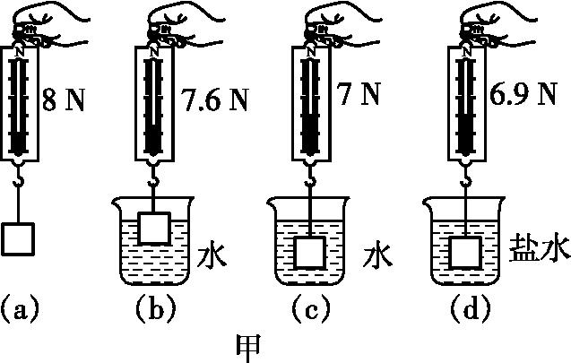
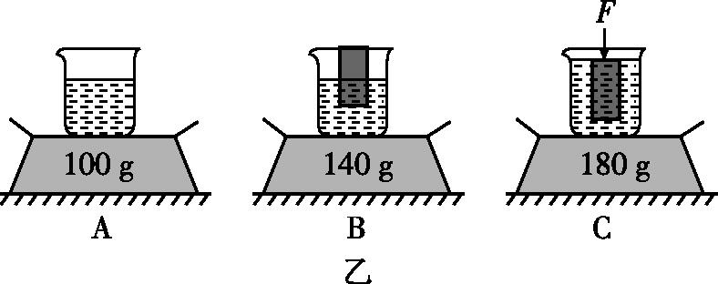
图TX6-13
(2)受到上面实验的启发,小明利用家里的电子秤、玻璃杯、木块、水、牙签,他利用调好的电子秤进行了如图乙所示的操作,小明利用这些数据可计算出木块的密度为 g/cm³;他与同学们分享实验过程后,他的同学小杨却提出了不同的看法,她认为软木块浸入水中后会吸水,所以小明测得的木块密度应该比真实值
(选填“偏大”“偏小”或“无影响”)。
六、测量物质的密度
13.小明想知道酱油的密度,于是他和小华用天平和量筒做了如下实验:
(1)将天平放在水平台上,把游码放在 处,发现指针指在分度盘中央刻度线的右侧,要使横梁水平平衡,应将平衡螺母向 (选填“右”或“左”)调。
(2)用天平测出空烧杯的质量为17 g,在烧杯中倒入适量的酱油,测出烧杯和酱油的总质量如图TX6-14甲所示,将烧杯中的酱油全部倒入量筒中,酱油的体积如图乙所示,则烧杯中酱油的质量为 g,酱油的密度为
kg/m³。
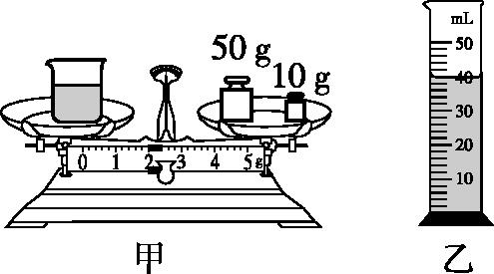
图TX6-14
(3)小明用这种方法测出的酱油密度会 (选填“偏大”或“偏小”)。
(4)小华不小心将量筒打碎了,老师说只用天平也能测量出酱油的密度。于是小华添加两个完全相同的烧杯和适量的水,设计了如下实验步骤,请你补充完整。
①调好天平,用天平测出空烧杯的质量为m₀;
②将一个烧杯 ,用天平测出烧杯和水的总质量为m₁;
③用另一个烧杯装满酱油,用天平测出烧杯和酱油的总质量为m₂;
④则酱油密度的表达式ρ= 。(水的密度为ρ_{水})

类型四 电磁学实验
一、探究电流与电压的关系
14.为了探究通过导体的电流与导体两端的电压的关系,小晨设计了如图TX6-15甲所示的电路。电源电压恒为6 V,R₁是定值电阻,R₂是滑动变阻器。
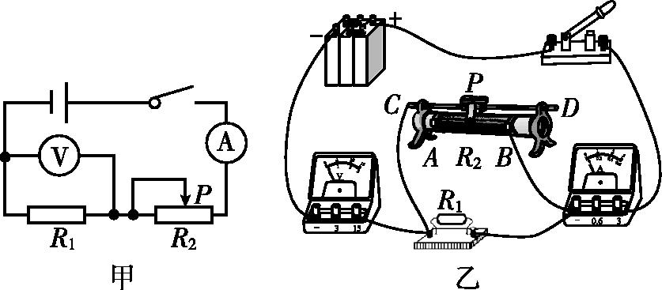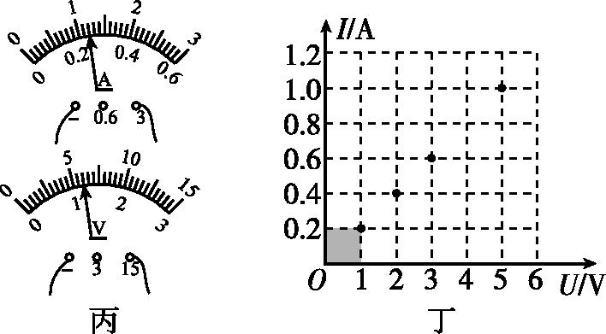
图TX6-15
(1)若按图乙实物电路进行实验,闭合开关,移动滑动变阻器的滑片P,将会出现的现象是 。经检查,是实验电路中一根导线连接错误。请在错误的导线上打“×”,并画出正确的连线。(只允许改动图中的一根导线)
(2)闭合开关后移动滑片P,发现两电表示数始终如图丙所示,原因是他将滑动变阻器的 (填字母)两个接线柱接入了电路。
(3)改正错误后,小晨继续实验,并将有关实验数据标记在图丁中。分析图丁可知,他所选择的滑动变阻器的规格是 (选填字母)。
A.10 Ω 2 A
B.25 Ω 2 A
C.50 Ω 0.5 A
D.50 Ω 2 A
(4)图丁中,阴影部分的面积大小表示 。
二、探究电流与电阻的关系
15.在“探究电流与电阻的关系”的实验中,小强选用了4 Ω、8 Ω、10 Ω、20 Ω四个定值电阻,电源电压恒为3 V。
(1)请按如图TX6-16甲所示的电路图,将图乙实物电路连接完整。
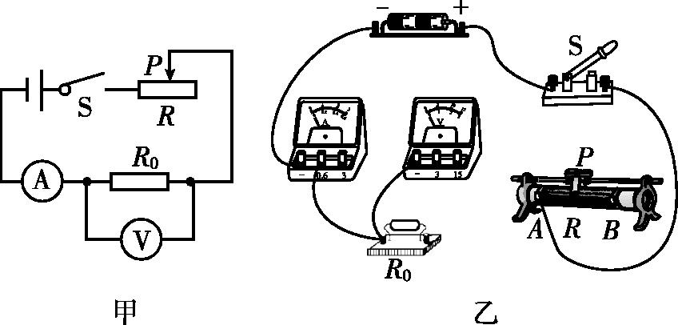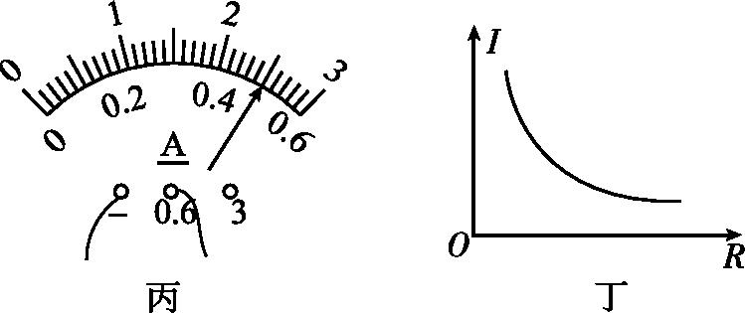
图TX6-16
(2)闭合开关后,发现电流表无示数,移动滑动变阻器的滑片,电压表示数始终接近电源电压,造成这一现象的原因可能是 。
(3)排除电路故障后,闭合开关,移动滑片,当选用4 Ω的电阻时,电流表示数如图丙所示,为 A;以后每更换一个阻值更大的电阻后,再闭合开关,应将滑动变阻器的滑片向 (选填“A”或“B”)端移动,使电压表的示数为2 V,同时记下对应的电流值。
(4)根据实验数据,小强作出了如图丁所示的I-R图像,由于此图线为曲线,小强认为不便直观判断I与R的定量关系,于是对图像中的坐标进行了巧妙变换,从而直观判断出了I与R的关系。你认为小强的改进方法是
。
(5)小强在某次实验中,调节滑动变阻器,测出通过电阻R的电流和对应的电压值,如下表所示,分析数据后发现表格中电流值与电压值不成正比,检查两电表无故障,你认为可能的原因是
。
U/V | 1.0 | 1.5 | 2.0 | 2.5 | 3.0
I/A | 0.13 | 0.18 | 0.23 | 0.28 | 0.33
三、测量定值电阻的阻值
16.[2019·大同一模]小明同学在做“用伏安法测量某定值电阻R阻值”的实验中,连接了如图TX6-17甲所示的电路。
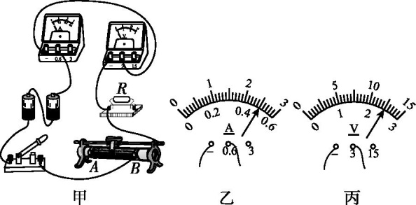
图TX6-17
(1)连接电路时,开关必须 ,滑动变阻器滑片应置于 (选填“A”或“B”)端。
(2)实验中,移动滑片,电流表无示数,电压表示数较大且无明显变化,经检查发现缺一根导线,请你用笔画线代替导线将图甲所缺的导线补上。
(3)电路补充完整后,闭合开关,无论怎样移动滑动变阻器的滑片,发现电流表有示数,电压表无示数,则原因可能是
。
(4)排除故障后,当电压表和电流表的示数分别如图乙、丙所示时,则定值电阻R的阻值是 Ω。
(5)完成实验后,小明想用原电路测另一定值电阻R_{x}的阻值,他用该电阻替换原电阻R后,发现电流表损坏了,便将其拆除,在不改变其他元件连接方式的情况下,他进行了如下操作:
A.观察并记录了滑动变阻器的最大阻值R₁;
B.闭合开关,把滑动变阻器阻值调至最大,此时电压表示数为U₁;
C.闭合开关,把滑动变阻器阻值调至最小,此时电压表示数为U₂。
请你帮他写出定值电阻R_{x}的表达式:R_{x}= 。(用所测物理量符号表示)
四、测量小灯泡的电阻
17.[2019·山西百校联考三]小梦在“测量小灯泡的电阻”实验中,小灯泡的额定电压是2.5 V。
(1)如图TX6-18甲所示是小梦同学连接的部分电路, 请你用笔画线代替导线,将图中的实物电路连接完整。要求:电压表测量小灯泡两端的电压,当滑动变阻器滑片向左移动时,电流表示数变大。
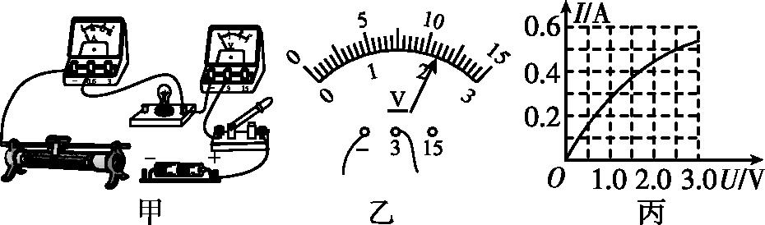
图TX6-18
(2)闭合开关,当滑动变阻器的滑片移到某一位置时,电压表示数如图乙所示,要测量小灯泡正常发光时的电阻,应将滑动变阻器的滑片向 (选填“左”或“右”)移动。
(3)小梦同学多次移动滑动变阻器的滑片,并把多次测量的电压表和电流表的示数绘制成如图丙所示的I-U图像,由图像可知小灯泡正常发光时的电阻为 Ω。
(4)同组的小伟认为,可在图丙中分别取三组对应的电压和电流值算出电阻,然后取平均值作为小灯泡的电阻,你认为小伟的这种数据处理方式是 (选填“合理”或“不合理”)的,依据是
______________________________________________________________________________________________
。
(5)分析图像可以推断,在家庭电路中,灯泡刚通电瞬间,灯丝的电阻比较 (选填“大”或“小”),实际功率比额定功率 (选填“大”或“小”),灯丝容易被熔断。
18.大梦想通过实验测量额定电压为2.5 V的小灯泡的电阻,如图TX6-19甲所示是他未连接完整的实物电路。
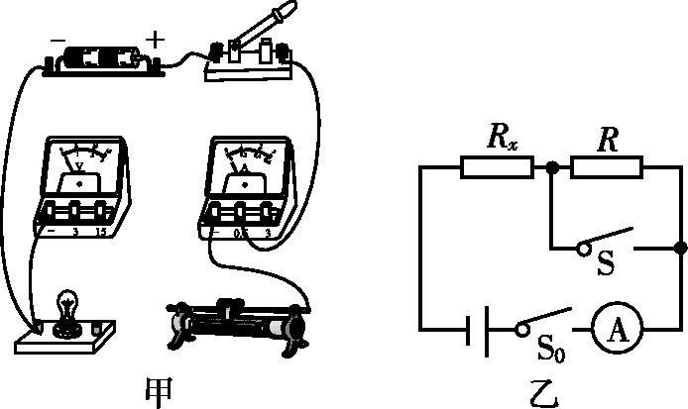
图TX6-19
(1)请你用笔画线代替导线,完成图甲中实物电路的连接。要求滑动变阻器滑片向左移动时,电流表示数变大。
(2)按要求正确连接电路后,闭合开关,发现电压表指针偏转到满刻度的位置。其原因可能是 。 (写出一个)
(3)排除故障后,大梦闭合开关,调节滑动变阻器的滑片,进行多次测量,请你为该实验设计一个实验数据表格(画在图丙所示虚线框内)。
(4)大梦又想测某未知电阻R_{x}的阻值,设计了如图乙所示电路(R为已知阻值的定值电阻),并设计了如下实验步骤,请你帮他把缺少的步骤补全,并写出R_{x}的表达式。
实验步骤:
A.按照设计的电路图连接电路;
B.开关S₀闭合、S断开时,读出电流表示数记为I₁;
C. 。
未知电阻R_{x}的表达式:R_{x} = 。(用已知量和测量量的符号表示)
五、测量小灯泡的电功率
19.[2019·太原二模]小明在测量标有“2.5 V”字样的小灯泡的额定功率时,连接了如图TX6-20甲所示的电路,检查电路时发现有一根导线连接有误,纠正错误后,将滑片变阻器滑片移到最大阻值处,闭合开关,发现小灯泡不亮。正确操作后,小灯泡发光了。当小灯泡正常发光时,电流表示数如图乙所示,实验完毕后,他又利用上述器材探究了电流与电压的关系。同组的小丽在测量相同规格小灯泡的额定功率时,发现电压表出现了故障,于是去掉电压表,在原有器材的基础上添加了一个阻值为10 Ω的定值电阻R₀,一个单刀双掷开关S₁,也测出了其额定功率,电路如图丙所示。
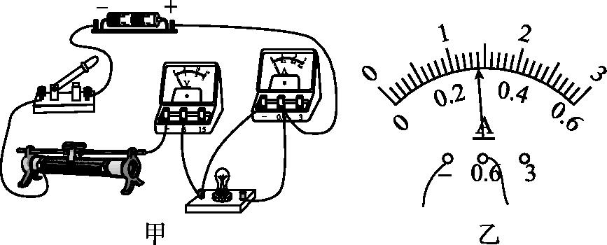
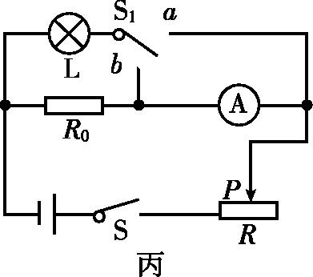
图TX6-20
(1)在图甲中错误的导线上画“×”,并用笔画线代替导线将电路连接正确。
(2)小明纠正错误后闭合开关,发现小灯泡不亮,首先进行的正确操作是 。
(3)图乙中电流表的示数为 A,小灯泡的额定功率为 W。
(4)小丽认为小明不能用小灯泡探究电流与电压的关系,理由是 。
(5)将小丽的实验步骤补充完整:
①闭合开关S,开关S₁接a,移动滑片使电流表示数为 A, 此时小灯泡正常发光;
②保持 不变,将开关S₁接b,读出电流表示数I;
③算出小灯泡的额定功率。
六、磁实验探究
20.探究导体在磁场中运动时产生感应电流的条件的实验:
(1)小李同学用如图ZT6-21甲所示装置探究感应电流产生的条件,发现在开关闭合稳定后,灵敏电流计指针并不偏转,当导体ab左右移动时,灵敏电流计指针发生偏转。由此他得出结论:只要导体在磁场中运动,就一定会产生感应电流。你认为这个结论是 (选填“正确”或“错误”)的,请你用此实验装置操作一下,说明你的操作方法以证明你的观点: 。
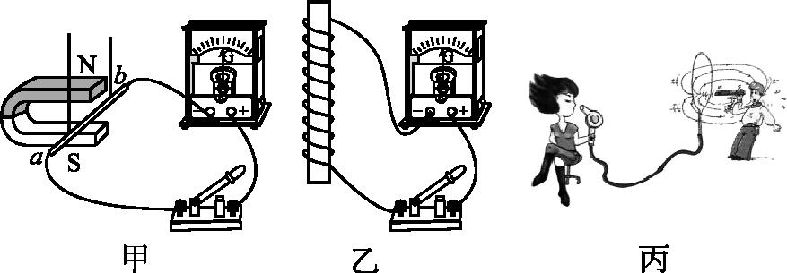
图ZT6-21
(2)小李继续让导体ab在磁场中左右摆动,发现灵敏电流计指针来回摆动,这说明在闭合电路中感应电流的方向和导体切割磁感线的运动方向 (选填“有关”或“无关”)。
(3)为了证实“磁生电”的条件,小李同学将绕在条形磁体上的线圈与灵敏电流计组成一闭合电路,如图乙所示。闭合开关稳定后,该同学观察到灵敏电流计的指针 (选填“偏转”或“不偏转”)。
(4)小李同学看见一幅漫画如图丙所示,某男士拿一条形磁体在由线圈和家用电吹风组成的闭合电路中来回运动,电吹风中 (选填“有”或“无”)电流通过,该电吹风 (选填“能”或“不能”)正常工作,图中女士头发被电吹风吹起是 (选填“可信”或“不可信”)的。

【参考答案】
1.(1)垂直 (2)位置 2 相等
(3)在像的位置放一光屏,看光屏上能否呈现出像
(4)45
2.(1)同一高度 (2)视网膜
(3)倒立 缩小 (4)近视
(5)实验现象更明显(或便于观察) (6)粗糙
3.(1)均匀 慢 (2)停表 (3)状态
(4)32 不能 (6)B
4.(1)大 保持不变 (2)吸热
(3)小薇所用水的质量较大
(4)2 降低温度 高 液化放热
5.(1)质量 升高的温度
(2)小于
(3)应使甲、乙的初温相同,便于比较甲、乙升温的快慢
6.(1)v=$\frac{s}{t}$ (2)较小
(3)0.2 大于
(4)做匀速直线运动
7.(1)匀速直线 二力平衡
(2)甲、乙
(3)错误 没有控制压力的大小不变
8.(1)拉力的大小 水平匀速直线拉动
(2)没有控制两只鞋子对泡沫垫的压力一定(或没有控制接触面所受到的压力一定)
(3)将磁铁积木放入同一只鞋内后,再水平匀速直线拉动,记录弹簧测力计的示数F₃ 在接触面的粗糙程度一定时,压力越大,滑动摩擦力越大
(4)分别在地板砖表面和玻璃茶几表面水平匀速直线拉动同一只鞋,记录弹簧测力计的示数F₄和F₅并比较 若F₄>F₅,则玻璃茶几表面更光滑;反之,则地板砖表面更光滑;若F₄=F₅,则两表面一样光滑
(5)不变
9.(1)相反 钩码个数
(2)不能 不在同一直线上的两个力能否平衡
(3)将纸片从中间剪开,观察纸片能否平衡 (4)A
10.(1)便于测量力臂和避免杠杆自重的影响
(2)1.2 变大
(3)小梦 弹簧测力计拉力的方向竖直向上,力臂在杠杆上便于测量
(4)大 费力
11.(1)
影响浮力的因素 | 数据 | 结论
物体排开液体的体积 | F₁>F₂ | 同种液体,物体排开液体的体积越大,物体受到的浮力越大
液体的密度 | F₃>F₄ | 物体排开液体的体积一定时,液体的密度越大,物体受到的浮力越大
(2)浸在气体中的物体也受到气体浮力的作用(合理即可)
12.(1)①体积 ②(c)(d) $\frac{G_{\text{物}}}{G_{\text{物}}\text{-}F_{\text{示}}}$ρ_{水}
(2)0.5 偏大
13.(1)标尺左端零刻度线 左 (2)45 1.125×10³
(3)偏大 (4)②装满水 $\frac{m_{2}\text{-}m_{0}}{m_{1}\text{-}m_{0}}$ρ_{水}
14.(1)电流表无示数,电压表有示数 如图所示
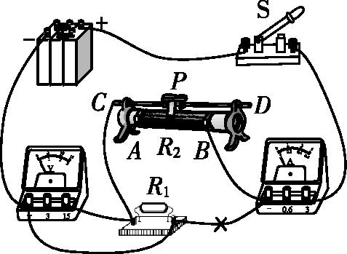[来源:学科网ZXXK]
(2)CD (3)B (4)定值电阻R₁的电功率
15.(1)如图所示
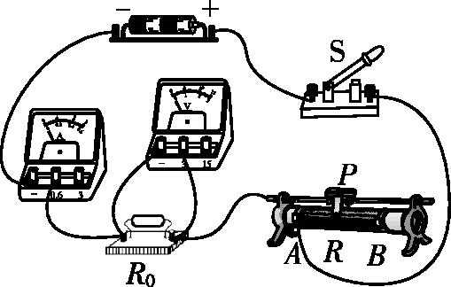
(2)电阻R₀断路 (3)0.5 B
(4)将I-R图像的横坐标R变为$\frac{1}{R}$
(5)电流表没有校零
16.(1)断开 A (2)如图所示
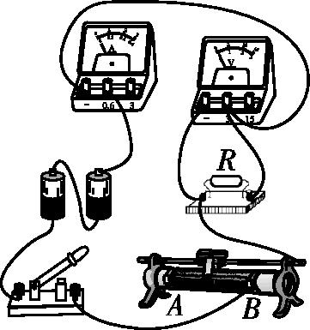
(3)定值电阻R短路 (4)5 (5)$\frac{U_{1}R_{1}}{U_{2}\text{-}U_{1}}$
17.(1)如图所示
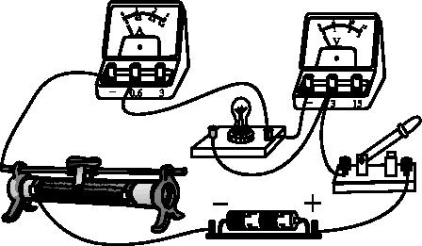
(2)左 (3)5
(4)不合理 灯丝电阻随温度而变化
(5)小 大
18.(1)如图所示
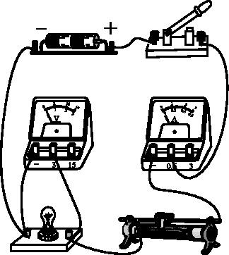
(2)灯泡断路(或滑动变阻器短路)
(3)如表所示
实验次数 | 电压表示数/V | 电流表示数/A | 小灯泡电阻R_{L}/Ω
1
2
3
(4)两个开关S₀、S均闭合后,读出电流表的示数记为I₂ $\frac{I_{1}R}{I_{2}\text{-}I_{1}}$
19.(1)如图所示
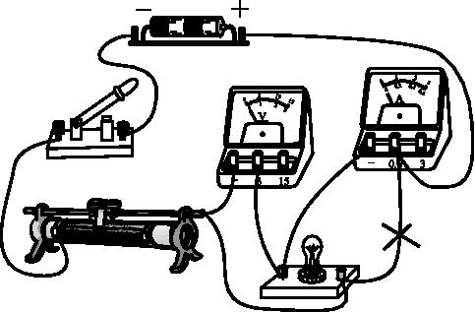
(2)向左调节滑片,观察小灯泡的亮度
(3)0.28 0.7
(4)灯丝电阻随温度而变化
(5)0.25 滑片位置
20.(1)错误 使导体ab沿竖直方向移动或前后移动,观察到灵敏电流计指针不发生偏转
(2)有关 (3)不偏转
(4)有 不能 不可信
[解析] (4)男士拿一条形磁体在由线圈和家用电吹风组成的闭合电路中来回运动,此时导体做切割磁感线运动,产生了感应电流,由于感应电流很小,故该电吹风不能正常工作,图中女士头发被电吹风吹起是不可信的。

